BUDOWA:

Plansza:

Przykład:

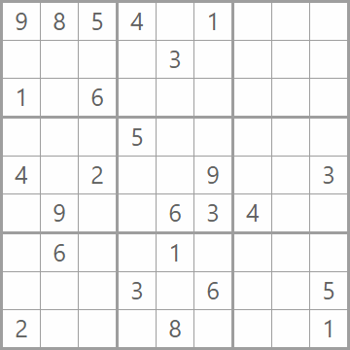

Kolumna:

Przykład: Kolumna 1



Wiersz:

Przykład: Wiersz 1

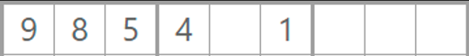

Sektor:

Przykład: Sektor 1/A

Obliczanie Sektora : (Int wiersz / 3) * 3 +(Int kolumna /3)

~~-TABLICA NA START BĘDZIE WYPEŁNIONA ZERAMI, W KOLEJNYM ALGORYTMIE LOSOWO WYBIERA LICZBY I PRZYPISUJE WARTOŚĆ PILNUJĄC ZGODNOŚĆ Z KOLUMNĄ, WIERSZEM I SEKTOREM~~

Tablica generuje się strasznie długo i pozostawia mnóstwo pustych pól z uwagi na niezgodność z zasadami(10% tablicy jest puste)

~~-TABLICA NA START WYPEŁNIONA ZERAMI, KOLEJNY ALGORYTM WYPISUJE LICZBY OD 1 DO 9 W LOSOWYM WIERSZU I KOLUMNIE~~

Tablica generuje się krócej niż 5 sekund, ale dochodzi do ściany, gdy nie możemy zapełnić reszty z uwagi na niezgodność z zasadami gry

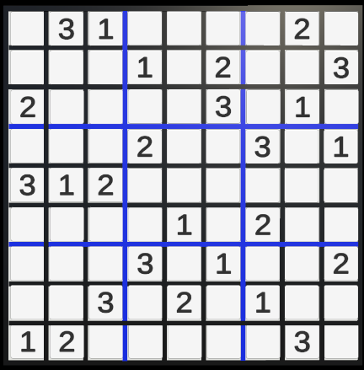

Backtracking?

~~Przez losowość często algorytm wybiera poprzednio wybrane komórki, co wydłuża czas.Backtracking gwarantuje rozwiązanie, kosztem czasu. Korutyna dodatkowo wydłuża czas pracy.~~

Backtracking+rekurencja

Sukces!

Tablica generuje się w kilka sekund, ale podane sudoku można rozwiązać na kilka możliwych sposobów.

Sudoku posiada nieoficjalny system „oceny” tzw. Grading, który nagradza plansze z tylko 1 rozwiązaniem łamigłówki, oraz odporność na sytuacje, gdzie gracz musi „strzelać” ze względu na brak jednoznacznej odpowiedzi.

~~Znalezienie konkretnej działającej planszy i mieszanie jej, co da 836,075,520 różnych wariantów?~~

<https://www.sudokuoftheday.com/creation>

PRZEBIEG GRY:

Wybieramy losowo elementy tablicy i wyświetlamy je:  
-łatwa plansza - 40-50 komórek odkryte

-średnia plansza - 30-40 komórek odkryte

* Przykładową planszę udało się rozwiązać za pomocą najprostszej metody i 1 „strzału”

-trudna plansza – 20-30 komórek odkryte

* Przez brak sprawdzeń co do możliwości wykonania, plansza generuje się praktycznie bez pewnych odpowiedzi, lub wyczerpujemy „pewniaki” po kilku ruchach

Można szukać algorytmów, które będą usuwać liczby pojedynczo z planszy i przy każdej iteracji sprawdzać czy dalej grę można rozwiązać korzystając z bazowych metod:

- ostatnia w rzędzie/kolumnie/sektorze (sytuacja, gdzie tylko 1 liczba pasuje, bo pozostałe pola są już zajęte innymi liczbami np.



- jedyny kandydat(sytuacja, gdzie poprzez eliminacje kolejnych liczb w komórce zostaje nam tylko 1 odpowiedź)

-ostatni w komórce(sytuacja, w której według zasad nie mamy innego miejsca na wstawienie konkretnej liczby)

-LICZBY BĘDĄ WYBIERANE MYSZKĄ Z UI, CO PRZYPISUJE PLAYERPREFS, BY UNITY ROZRÓŻNIAŁ NASZE INTENCJE

-PLANSZA BĘDZIE 2 STRONNA – NUMERY SĄ ZNANE DLA GRY (Tablica tablic typu int), ALE ZAKRYTE DLA GRACZA, DO MOMENTU PRZYPISANIA PRZEZ NIEGO ODPOWIEDZI(Tablica guzików Button)

NUMER NA PLANSZY NA CZARNO, ZNACZY ŻE GRACZ MIAŁ RACJĘ, NUMER I PODŚWIETLENIE NA CZERWONO, ZNACZY ŻE GRACZ SIĘ POMYLIŁ PRZY WPISYWANIU LICZBY

-GRACZ MA PRAWO DO 10 POMYŁEK, PO CZYM GRA SIĘ RESETUJE, BY UNIEMOŻLIWIĆ „STRZELANIE NA ŚLEPO”

-AI BĘDZIE ZBIERAŁO PUNKTY ZA PODANIE DOBREJ ODPOWIEDZI I DUŻY BONUS ZA UKOŃCZENIE PLANSZY, GDY PODA BŁĘDNĄ ODPOWIEDŹ TRACI CZĘŚĆ PUNKTÓW

DODATKOWE FUNKCJONALNOŚCI:

-Timer- zlicza czas, może byś przydatny do porównań i statystyk oraz jako warunek przegranej, jak trening będzie przebiegał zbyt długo

-Licznik Błędów- obecnie nie robi nic poza zliczaniem błędów – w przyszłości będzie warunkiem resetu/porażki AI gdy osiągnie konkretną wartość.

CO DO SAMEGO BADANIA:

REINFORCEMENT LEARNING – przez doświadczenie agent uczy się podejmowania decyzji otrzymując kary i nagrody

Fajnie byłoby na końcu zrobić porównanie jak szybko AI rozwiąże zagadkę przy 1szej udanej próbie, 1000 udanej próbie i ostatecznej wytrenowanej wersji

Według mnie projekt jest w pełni możliwy do wykonania, chociaż metody bazujące bardziej na patternach i wykrywaniu konkretnych stanów typu sieci neuronowe byłyby znacznie lepsze, szczególnie na trudniejszych planszach, gdzie nie można polegać tylko na „wykluczaniu opcji”

Według projektów jakie wyszukałem w internecie, MLAgent radzi sobie dobrze z trudniejszymi łamigłówkami typu Mahjong.

Linki które mogą się przydać:

<https://norvig.com/sudoku.html>

<https://github.com/dimitri/sudoku>

<https://www.sudoku-solutions.com>

https://www.sudokuwiki.org/sudoku.html

PROBLEMY:

-LITERATURA

CIĘŻKO ZNALEŹĆ COŚ NAUKOWEGO OPARTEGO NA MATEMATYCE, A NIE NA WIEDZY POWSZECHNEJ, JEŚLI CHODZI O SAMO SUDOKU I JUŻ ODKRYTE ROZWIĄZANIA.

-ROZWIĄZANIE ŁAMIGŁÓWKI

JEST SZANSA, ŻE SUDOKU BĘDZIE NIEMOŻLIWE DLA ZWYKŁEGO UŻYTKOWNIKA UŻYWAJĄC BAZOWYCH METOD, A NAUCZENIE AI SKOMPLIKOWANYCH STRATEGII MOŻE POWODOWAĆ ZBĘDNE WYDŁUŻANIE TRENINGU ORAZ ZMIANĘ METOD UCZENIA.

ZOSTAWIAJĄC KILKA UZUPEŁNIONYCH PÓL LOSOWO, NASZA PLANSZA SUDOKU BĘDZIE NARAŻONA NA 2 DUŻE NIEDOGODNOŚCI:

-kilka możliwych rozwiązań do 1 planszy(zaawansowane łamigłówki posiadają 1 rozwiązanie)

-brak jednoznacznej odpowiedzi(mogą pojawić się takie sytuacje, gdzie do 1 pola będą pasowały 2 lub więcej odpowiedzi na raz w danym momencie,bez natychmiastowej informacji czy ruch jest dobry czy zły, problem może wyjść pod sam koniec planszy)

25.11.24

Wdrożenie do mlAgent

1. Package Manager -> ML Agents
2. Python, koniecznie w wersji 3.10.2, nowsze wersje mają problemy z bibliotekami pytorch,protobuf,numpy,mlagents i zależnościami między nimi, a wersje <3.9.* oficjalnie niewspierane
3. Do ustawienia środowiska:

-cmd -> cd ścieżka/projektu

-py -m venv venv (tworzymy wirtualne środowisko)

-venv\Scripts\activate (wchodzimy do venva)

-py -m pip install –upgrade pip(opcjonalnie upgrade pip’a)

-pip install mlagents

-mlagents-learn (jeśli wyskoczy logo unity i informacja o nasłuchiwaniu na porcie, znaczy że wszystko działa)

Behavior parameters jest skryptem z biblioteki mlagenta

*KONIECZNIE MUSI MIEĆ ZMIENIONĄ NAZWĘ Z BAZOWEJ

Decision requester jest kolejnym dodatkiem z biblioteki i musi znaleźć się na obiekcie ze skryptem dziedziczącym z klasy Agent

Do włączenia treningu:

Cmd -> mlagents-learn config.yaml –run-id=nazwa_modelu

Zmieniamy Model na wcześniej stworzony i wytrenowany

27.11.24

Wstępny System nagród i kar:

+ za każdą dobrze wstawioną liczbę

+ duży bonus za ukończenie całej planszy

+ mały mnożnik punktów za czas przejścia

- za każdą źle wstawioną odpowiedź

ML Agents nie może wchodzić w interakcje z elementami UI typu guziki, dlatego będzie trzeba zasymulować klikanie guzików przez agenta(Invoke),

Trzeba zmienić koncepcję z reagowaniem na elementy UI, na interakcję z tablicą danych oraz „wizualizację” działań agenta w UI

W większości projektów „robota grającego w grę”, to spora wada, wydaję mi się że w przypadku łamigłówek logicznych, można ją przekuć w sporą zaletę.

W takim przypadku wystarczy przekazywać sztucznej inteligencji stan tablicy i symulować klikanie guzików za pomocą Invoke. To podejście powinno być znacznie łatwiejsze do zaimplementowania.

28.11.24

Nowa tablica przechowująca numery widoczne na planszy

Inicjacja 1szego agenta:

Agent ciągle wybiera pola zaznaczone przez grę, 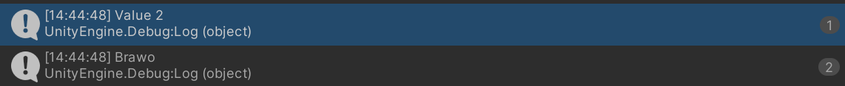



Ale zdarzyło mu się wstawienie dobrej i złej odpowiedzi

System kar i nagród wymaga sporych poprawek, gdyż wpędził ML Agenta w depresję – po kilku epizodach uznał za najbardziej opłacalne nie wykonywanie żadnego ruchu- w ten sposób nie ryzykuje utraty punktów.

29.11.24

Zmiana nagród na mniej restrykcyjne pomaga, ale model dalej preferuje się nie ruszać

Rozpoczęcie trenowania na losowych mapach okazało się porażką, powinienem zacząć od trenowania na 1 konkretnym seedzie



~~Wymaga kilku poprawek i bardziej rygorystycznych kar, ale działa zgodnie z założeniem~~

Skrypt był obarczony błędami związanymi z definicją planszy



Max Step- odpowiada za ilość „kroków” jakie może wykonać AI przed zresetowaniem planszy, może również zdecydować by przedwcześnie przerwać epizod

Decision Period – jak często agent podejmuje decyzję o zmianie akcji,

Take Actions Between Decisions odpowiada za powielanie ruchu, do następnej decyzji

W przypadku gry planszowej, można potraktować każde uzupełnienie planszy jako turę, czyli co sekundę agent wykonuje 1 akcję na planszy

Continuous Actions może się okazać dobre przy pracy nad modelem np. auta, postaci lub wszędzie gdzie musimy opisać dokładną pozycję na osi x,y ; dla sudoku wystarczą 2 dyskretne akcje – 1 przyjmująca rozmiar tablicy, 2- przyjmująca numery jaki chcemy wpisać

~~Epizod 3100- model stabilnie osiąga 4-6 trafień i powoli uczy się poprawiać błędy~~

~~Epizod 3500- coraz rzadziej wybiera oznaczone pola~~

Błędy w skrypcie

Udało się wyeksportować 1szy model

30.11.24

Zastosowałem bardziej restrykcyjne nagrody, od teraz model dostaje nieznaczny bonus(+0.1f) za podjęcie akcji, traci 1f za złą decyzję oraz zyskuje 2f za poprawny wybór i -2f za wstrzymanie się od wstawienia odpowiedz

~~Wyrzucenie override Heuristic wpłynęło pozytywnie na trening, ale rezultat nie jest zadowalający, algorytm dalej popełnia błędy~~

~~Wydłużenie treningu do miliona kroków przynosi rezultaty, ale z uwagi na za mało elementów śledzonych również nie daje za wiele~~

Dane sprzed bugfixu

Pomysły:

Jeżeli po 500 000 kroków model dalej nie nauczył się zbyt wiele, może warto dodać jakieś nagrody za kamienie milowe:

Za każdy skończony rząd/kwadrat/kolumnę +5f

Za każdą dobrą odpowiedź Z RZĘDU +(2f+(seria*0.5))  
  
Dorzucić więcej elementów do obserwacji przez agenta

1.12.24

Dokładny debug kodu agenta, w poprzednich podejściach błędnie definiował dobre i złe kroki

Trening powinien przebiegać w 3 etapach – łatwe plansze – 1, potem średnie plansze – 2, a koniec trudne plansze -3

Po milion lub 2 miliony kroków na daną trudność, start na trudniejszych planszach nie uczy zbyt wiele.

Kara za brak ruchu powinna być największa, by jak najszybciej zniechęcić agenta do wstrzymania, 2ga największa kara powinna być za wybieranie zajętych pól, a najniższa za błędną odpowiedź, by nie zniechęcać agenta do eksperymentowania i ryzyka.